Aviation-Industry-News.com

ITA AIRWAYS & ELEZIONI, CI RISIAMO
Continuano le puntate della orrifica telenovela all’italiana, Come farsi male da soli.
Siamo prossimi alle elezioni e puntuali come le lumache dopo una giornata di pioggia ecco spuntare i paladini dell’italianità i quali lanciano l’immancabile proclama perché ITA Airways deve essere data allo straniero? (1)
Dal momento che è stata scelta la cordata Air France/KLM/Delta (2) la domanda viene indirizzata ai francesi ma non illudetevi, se per caso fosse stata scelta l’offerta Lufthansa analoga domanda sarebbe stata indirizzata anche a Francoforte. Noi siamo fatti così, il punto è far vedere all’elettorato che c’è qualcuno che crede che Ita Airways debba rimanere in mani italiane.
Ma non è solo su questo tema chiaramente pre-elettorale, che si soffermano i nostri politici. Essi vanno ben oltre. Il colmo dell’incredibile viene raggiunto allorchè all’acquirente vengono richieste precise garanzie sulla occupazione, sulla flotta, sul ruolo che dovrà svolgere ITA Airways. In una parola si chiede che chi acquisterà la compagnia faccia esattamente il contrario di ciò che hanno fatto i nostri governanti in questi ultimi anni nei confronti di Alitalia.
“Rinforzare la flotta e aumentare l’occupazione è il cardine dell’azione di Ita.” (3) Ecco un esempio, fra i tanti, di ciò che abbiamo letto sui giornali all’indomani dell’annuncio della scelta di Certares-AF/KL-Delta.
Ora ci sia permesso sottoporre alcune domande. Chi ha tagliato il personale di Alitalia? Chi ha ridotto la flotta? Chi ha tagliato le destinazioni? Chi ha dato in outsourcing i principali rami d’azienda dell’Alitalia? Chi ha ridotto Alitalia in un mini-vettore che non è certo degno di rappresentare un Paese che si vanta di appartenere alla lista dei G7? Risposta: noi, il mondo politico italiano.
Ebbene noi che siamo gli autori, i responsabili dell’ hara-khiri di quello che una volta era un vettore di prestigio mondiale, oggi noi non abbiamo alcun senso di vergogna di chiedere all’acquirente straniero di dare garanzie sul rilancio di Ita Airways e relativi aspetti corollari ad esso congiunti.
Ma la critica non finisce qui perché, come abbiamo già avuto modo di evidenziare in nostri precedenti interventi, tutti sapevamo, e non potevano di certo ignorarlo i nostri governanti che l’hanno voluta, che la cura dimagrante cui è stata sottoposta Alitalia nel corso degli ultimi anni mirava ad una sola finalità: la vendita ad un acquirente straniero. Quindi per favore evitiamoci questa ennesima presa in giro di far credere che chiedete garanzie all’acquirente su che fine farà Ita Airways. Voi quale fine gli avete assicurato?

- Sul tema vedi anche la nostra Newsletter del 5 Agosto 2022, “Ita Airways, Elezioni e rispunta l’italianità”
- In data 31 agosto 2022 il MEF ha comunicato la scelta del conorzio formato da Certares, Delta e Air France-Klm per la cessione di Ita Airways. Sul tema vedi la nostra newsletter datata 31 agosto “Parliamo di Certares”
- Così Giancarlo Giorgetti Ministro dello Sviluppo Economico del governo Draghi in una intervista concessa al Secolo XIX in data 1 settembre 2022.

Per approfondire il come e perché della debacle:

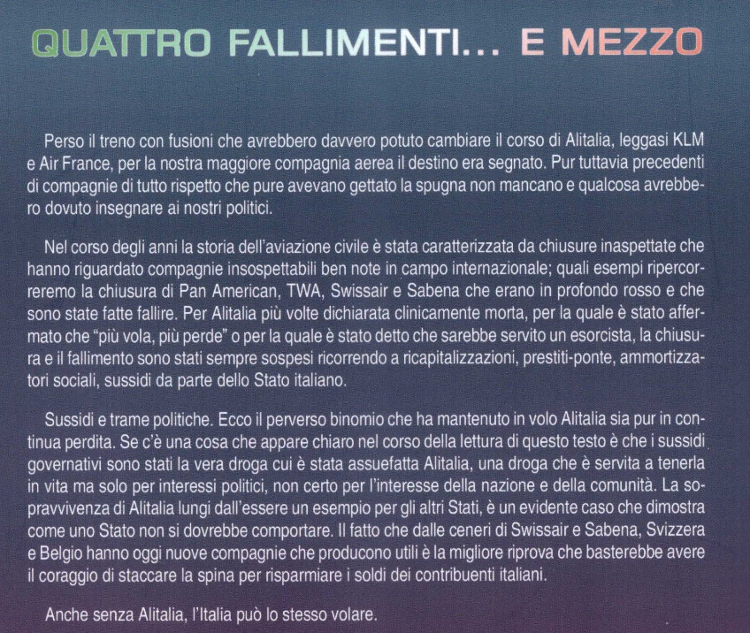

www.Aviation-Industry-News.com
3 settembre 2022

Se avete amici, conoscenti interessati a ricevere le nostre Newsletter, fateli contattare al seguente indirizzo email :
antonio.bordoni@yahoo.it
e provvederemo ad inserirli nella nostra mailing list. Il servizio è gratuito. Specificare se si è interessati al settore marketing/industria aviazione commerciale: www.aviation-industry-news.com
o alla sicurezza del volo:
www.air-accidents.com
E’ possibile richiedere l’inserimento a entrambi i servizi.

